V. İŞLETME TARİHİ KONFERANSI
Katılım Formu
10 Aralık 2022
Muğla Sıtkı Koçman Üniversitesi
İktisadi ve İdari Bilimler Fakültesi İşletme Bölümü
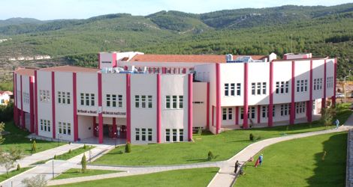

(Kayıt formunu adınıza düzenlenmiş bir dosya olarak itk22mu@gmail.com adresine mesaj eki olarak gönderiniz.)

Kutucukların üzerine tıklayarak seçiminizi yapınız
Adı Soyadı |  | Doğum tarihi
Unvan |  | Cinsiyet |  | Kadın  Erkek
Kurum
Adres
E-posta |  |  | Gsm
Bildiri ile katılıyorsanız bildirinizin ismi

